Alklima / Mitsubishi Electric op de VSK 2024 in Utrecht

Alklima / Mitsubishi Electric presenteert de nieuwe Ecodan Monoblock-warmtepompen met R290

- Nieuwe Ecodan-warmtepompen met natuurlijk koudemiddel R290 (Propaan)
- Hoge voorlooptemperatuur tot 75°C bij een buitentemperatuur van maximaal -15°C
- Toepassingsgebied bij een buitentemperatuur van -25°C voor monovalent gebruik
- Ideaal voor renovatie of vervanging in bestaande gebouwen

Utrecht/Alblasserdam, 6 februari 2024 – Op de VSK 2024 in Utrecht heeft Alklima / Mitsubishi Electric haar omvangrijke productportfolio van energiezuinige Ecodan-warmtepompsystemen uitgebreid met Monoblock-varianten met het koudemiddel R290 (propaan). R290 is een natuurlijk koudemiddel dat kleur- en geurloos is en een lager GWP (Global Warming Potential) van 3 heeft, wat resulteert in een zeer laag broeikaseffect. R290 wordt beschouwd als een milieuvriendelijk alternatief voor verschillende toepassingen, om toekomstige beperkingen en verboden op het gebruik van gefluoreerde koudemiddelen (F-gassen) te omzeilen. Vanwege de hoge energie-efficiëntie en uitstekende thermodynamische en koudetechnische eigenschappen wordt R290 gewaardeerd als een krachtig en energiebesparend koudemiddel in warmtepompen.
"Dit is een oplossing waar onze handelspartners herhaaldelijk om hebben gevraagd", zegt Dror Peled, Deputy Division bij Mitsubishi Electric, Living Environment Systems. “Met onze Ecodan-modellen met het koudemiddel R290 als Monoblock-variant bieden wij onze klanten nu toegang tot de renovatiemarkt met hoge voorlooptemperaturen op basis van een natuurlijk koudemiddel”. De nieuwe R290 Ecodan-warmtepompen uit de serie PUZ-WZ zullen bij de marktintroductie beschikbaar zijn in drie vermogensniveaus. Met een warmtevermogen van 5 kW, 6 kW en 8,5 kW bieden de nieuwe units met maximale voorlooptemperaturen van maximaal 75°C de ideale toegang tot de renovatiemarkt.
In de komende jaren is een uitbreiding van de modelserie gepland, waarbij hogere verwarmingsvermogens worden toegevoegd, parallel aan de Zubadan-units, met een verwarmingsvermogen tot 14 kW. De nieuwe generatie units zal steunen op de krachtige en energie-efficiënte Power Inverter-technologie. Mitsubishi Electric zal de bekende behuizingen uit de AA-serie behouden, die zowel bekend zijn op de markt als bij installatiebedrijven. De plaatsing, montage en inbedrijfstelling van de units zullen worden uitgevoerd volgens de bewezen processen, wat zorgt voor een snelle, gemakkelijke en veilige ervaring voor alle betrokkenen.

UITGEBREIDE TOEPASSINGSMOGELIJKHEDEN
Het toepassingsgebied van de nieuwe R290 Ecodan-warmtepompen omvat bestaande gebouwen voornamelijk gericht op de vervanging van verouderde warmtegeneratoren door een nieuwe krachtige en energiezuinige warmtepomp. Mitsubishi Electric's R290-serie levert zelfs bij lage buitentemperaturen het volledige vermogen met een voorlooptemperatuur tot maximaal 75°C. Deze units zijn geschikt voor monovalent gebruik of als aanvulling in combinatie met bijvoorbeeld een lucht/lucht-warmtepomp voor een temperatuurbereik van maximaal -25°C. Het grote voordeel is dat zelfs bij deze lage buitentemperaturen de nieuwe R290-units nog steeds een voorlooptemperatuur van maximaal 65°C kunnen bereiken.
Bij een buitentemperatuur van -15°C blijven de units volledig operationeel tot hun maximale voorlooptemperatuur van 75°C, wat aanzienlijke uitbreiding van de toepassingsmogelijkheden betekent in vergelijking met conventionele units. Voor permanent energie-efficiënt gebruik wordt een aanbevolen voorlooptemperatuur van 55°C gehanteerd. Hiermee kunnen warmteverdelingssystemen in gebouwen die nog niet optimaal thermisch geïsoleerd zijn, met hun soms zeer grote watervolumes en klassieke radiatoren meestal op een energiebesparende en comfortabele manier worden bediend.
De nieuwe warmtepomp is ontworpen als monoblock-systeem optioneel met een hydromodule als binnenunit of een beproefde buffertank voor de warmwaterbereiding met een inhoud van 200 c.q. 300 liter. Met de perfect op elkaar afgestemde buiten- en binnenunits biedt de Ecodan-warmtepomp met R290 de allerhoogste energie-efficiëntieclassificaties.

Veiligheid voorop
Een belangrijk aspect vormt het veiligheidsconcept bij gebruik van het koudemiddel R290. Aangezien het gebruik gebonden is aan specifieke veiligheidseisen (veiligheidsgroep A3), brengt het bedrijf uit Alblasserdam haar R290-warmtepompen exclusief uit als monoblock-variant. Dit zorgt ervoor dat beperkingen in het gebouw, zelfs in de technische ruimte, betrouwbaar kunnen worden uitgesloten. In de buitenunit bevindt zich een gesloten koelmiddelcircuit dat geen handelingen vereist tijdens de installatie. De buiten- en binnenmodules worden met elkaar verbonden via watervoerende leidingen. Daarnaast zijn de compressor en reeds aanwezige veiligheidsvoorzieningen binnen de warmtepompen aangepast om zowel een veilige montage als optimale werking van de nieuwe units te garanderen.
De marktintroductie van de nieuwe R290 Ecodan-warmtepompenserie wordt ondersteund door een op behoeften afgestemd scholingsprogramma. Dit programma omvat oplossingen voor het gebruik van het natuurlijke koudemiddel R290 in verwarmingstoepassingen. De afzonderlijke trainingsmodules, die ook online beschikbaar zijn, bieden algemene informatie over A3-koudemiddelen, installatie van de buitenunits en Ecodan-binnenunits. Bovendien omvat het programma kennis en vaardigheden voor inspectie, onderhoud en reparatie van Ecodan-buitenunits.
Meer informatie is verkrijgbaar bij Alklima / Mitsubishi Electric, Van Hennaertweg 29, Alblasserdam, e-mail: info@alklima.nl, tel.: +31 78 615 0000, www.alklima.nl
Over Alklima / Mitsubishi Electric
Alklima B.V. is al 30 jaar exclusief importeur van Mitsubishi Electric Warmtepompen en Airconditioning voor Nederland. Hiermee is zij een grote speler in de Nederlandse markt als het gaat om duurzame klimaatoplossingen voor het koelen, verwarmen en ventileren van gebouwen en woningen. Het bedrijf richt zich op het versnellen van de overgang naar een volledig elektrische energievoorziening en het op een slimme en duurzame manier verlagen van de energierekening voor huishoudens, utiliteitsgebouwen en sportclubs. Dankzij de in-house productie van hun duurzame klimaatoplossingen kunnen ze hoogwaardige producten garanderen en de CO2-uitstoot minimaliseren. Met hun kennis, expertise en meer dan een eeuw aan ervaring is Alklima/Mitsubishi Electric de go-to partner voor volledig elektrisch verduurzamen.

---------------------------------------------------------------------------------------------------------------------
Contact

Mediarelaties Alklima / Mitsubishi Electric
Laura van den Berg
laura@koroki.nl
+31 6 27225743

Teksten bij de afbeeldingen:

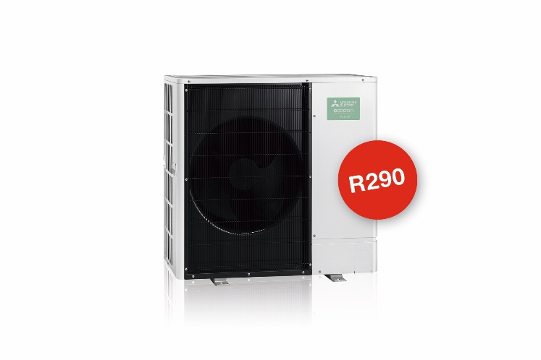
Ecodan R290: De nieuwe R290 Ecodan warmtepompen uit de serie PUZ-WZ zullen bij de introductie op de markt verkrijgbaar zijn in drie vermogensvarianten.

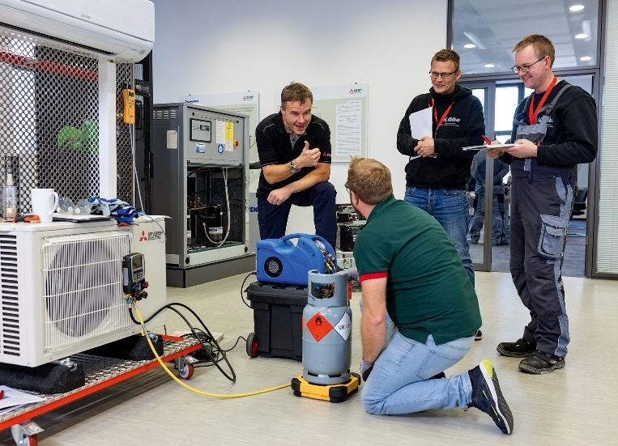
ATW-trainingen: De marktintroductie van de nieuwe R290 Ecodan-warmtepompenserie wordt afgerond met een op de behoeften afgestemd scholingsprogramma voor de toepassing van het natuurlijke koudemiddel R290 in verwarmingstechnische toepassingen.
Afbeelding: Mitsubishi Electric
Datum: 6 februari 2024

